REPÚBLICA FEDERATIVA DO BRASIL
MINISTÉRIO DA AGRICULTURA E PECUÁRIA
SECRETARIA DE DEFESA AGROPECUÁRIA
SERVIÇO NACIONAL DE PROTEÇÃO DE CULTIVARES

INSTRUÇÕES PARA A EXECUÇÃO DOS ENSAIOS DE DISTINGUIBILIDADE, HOMOGENEIDADE E ESTABILIDADE DE CULTIVARES DE GERÂNIO (Pelargonium do Grupo Zonal (syn. Pelargonium x hortorum L.H. Bailey), Pelargonium peltatum (L.) Hér. e híbridos entre essas espécies e outras espécies de Pelargonium peltatum (L.) Hér. ex Aiton da família Geraniaceae).

I. OBJETIVO
Estas instruções visam estabelecer diretrizes para as avaliações de distinguibilidade, homogeneidade e estabilidade (DHE), a fim de uniformizar o procedimento técnico de comprovação de que a cultivar apresentada é distinta de outra(s) cujos descritores sejam conhecidos, é homogênea quanto às suas características dentro de uma mesma geração e é estável quanto à repetição das mesmas características ao longo de gerações sucessivas. Aplicam-se às cultivares GERÂNIO (Pelargonium do Grupo Zonal (syn. Pelargonium x hortorum L.H. Bailey), Pelargonium peltatum (L.) Hér. e híbridos entre essas espécies e outras espécies de Pelargonium peltatum (L.) Hér. ex Aiton da família Geraniaceae).

II. AMOSTRA VIVA
1. Para atender ao disposto no art. 22 e seu parágrafo único da Lei nº 9.456 de 25 de abril de 1997, o requerente do pedido de proteção obrigar-se-á a manter à disposição do Serviço Nacional de Proteção de Cultivares - SNPC, no mínimo, 15 estacas bem enraizadas que não tenham sido despontadas, no caso de cultivares propagadas vegetativamente; ou sementes suficientes para produzir 30 plantas no caso de cultivares propagadas por sementes.
2. A amostra viva deve apresentar vigor e boas condições fitossanitárias e atender aos critérios estabelecidos nas Regras de Análise de Sementes – R.A.S.
3. A amostra viva não poderá ter sido submetida a nenhum tipo de tratamento que afete a expressão das características da cultivar, salvo em casos especiais devidamente justificados. Nesse caso, o tratamento deve ser detalhadamente descrito.
4. A amostra viva deverá ser mantida à disposição do SNPC após a obtenção do Certificado de Proteção. Entretanto, sempre que durante a análise do pedido for necessária a apresentação da amostra para confirmação de informações, o requerente deverá disponibilizá-la.
5. As amostras vivas de cultivares de obtentores nacionais ou estrangeiros deverão ser mantidas no Brasil.

III. EXECUÇÃO DOS ENSAIOS DE DISTINGUIBILIDADE, HOMOGENEIDADE E ESTABILIDADE – DHE
1. Os ensaios deverão ser realizados por, no mínimo, um ciclo de cultivo. Caso a distinguibilidade, a homogeneidade e a estabilidade não possam ser comprovadas em um ciclo, os testes deverão ser estendidos por mais um ciclo de crescimento.
2. Os ensaios deverão ser conduzidos em um único local. Caso neste local não seja possível a visualização de todas as características da cultivar, a mesma poderá ser avaliada em um local adicional.
3. Os ensaios deverão ser realizados sob condições que assegurem o desenvolvimento normal das plantas. O tamanho das parcelas deverá ser tal que as plantas ou partes de plantas possam ser retiradas para medições e contagens, sem prejuízo das observações que poderão ser feitas no final do ciclo de cultivo.
4. Os métodos recomendados de observação das características são indicados na primeira coluna da Tabela de Descritores Mínimos, de acordo com a legenda abaixo:
- MI: Mensurações de um número de plantas ou partes de plantas, individualmente.
- VG: Avaliação visual única de um grupo de plantas ou partes de plantas.
5. Cada ensaio deverá incluir, no mínimo, 15 plantas no caso de cultivares propagadas vegetativamente; ou 30 plantas no caso de cultivares propagadas por sementes.
6. A menos que indicado outro modo, as observações deverão ser realizadas em, no mínimo, 10 plantas ou partes retiradas de cada uma das 10 plantas no caso de cultivares propagadas vegetativamente ou, no mínimo, 20 plantas ou partes retiradas de cada uma das 20 plantas, no caso de cultivares propagadas por sementes.
7. Devido à variação da intensidade da luz ao longo do dia, as determinações de cores deverão ser feitas, de preferência, em recinto com iluminação artificial ou no meio do dia, em ambiente sem incidência de luz solar direta. A fonte luminosa do recinto deverá estar em conformidade com o Padrão da Comissão Internacional de Iluminação - CIE de Iluminação Preferencial D 6.500 e deverá estar dentro dos níveis de tolerância especificados no Padrão Inglês 950, Parte I. Essas cores deverão ser definidas contrapondo-se a parte da planta a um fundo branco.
8. As cores das estruturas observadas devem ser referenciadas com base no Catálogo de Cores da Royal Horticultural Society (Catálogo de cores RHS).
9. As avaliações para descrição da cultivar deverão ser realizadas nas plantas com expressões típicas, sendo desconsideradas aquelas com expressões atípicas.
10. Para a avaliação da homogeneidade de cultivares propagadas vegetativamente deverá ser aplicada uma população padrão de 1% com probabilidade de aceitação de 95%. No caso de uma amostra com 15 plantas, será permitida uma planta atípica.
11. Para a avaliação de homogeneidade de cultivares propagadas por semente, deve -se considerar a faixa de variação, observada através de plantas individuais, e determinar se esta é similar a variedades comparáveis, já conhecidas. Estas variações na cultivar candidata deverão ser significativamente menores que nas cultivares comparativas.
11.1. Em alguns casos, para características qualitativas e pseudoqualitativas, a grande maioria das plantas individuais da cultivar devem ter expressões similares, sendo que plantas com expressões claramente diferentes podem ser consideradas como plantas atípicas. Nestes casos, o procedimento de avaliação com base em identificação de plantas atípicas é recomendado, e o número de plantas atípicas da cultivar candidata não deve exceder este número nas cultivares comparativas.
12. Poderão ser estabelecidos testes adicionais para propósitos especiais.
13. É necessário anexar ao formulário, fotografias representativas de partes da planta em pleno florescimento e das estruturas mais relevantes utilizadas na caracterização da cultivar, especialmente da folha e da flor. No caso de cultivar introduzida no Brasil que apresentar alterações das características devido às diferentes condições ambientais, sempre que as mesmas possam ser demonstradas por fotografias, estas devem ser anexadas.

IV. CARACTERÍSTICAS AGRUPADORAS
1. Para a escolha das cultivares mais similares a serem plantadas no ensaio de DHE, utilizar as características agrupadoras.
2. Características agrupadoras são aquelas nas quais os níveis de expressão observados, mesmo quando obtidos em diferentes locais, podem ser usados para a organização dos ensaios de DHE, individualmente ou em conjunto com outras características, de forma que cultivares similares sejam plantadas agrupadas.
3. As seguintes características são consideradas úteis como características agrupadoras:
(a) Lâmina foliar: variegação (característica 12);
(b) Lâmina foliar: cor principal (excluída a zona) (característica 13);
(c) Flor: tipo (característica 29);
(d) Pétala superior: tipo de marca (característica 45);
(e) Pétala inferior: cor do meio na face superior (característica 52) com os seguintes grupos:
Gr. 1: branco
Gr. 2: rosa alaranjado
Gr. 3: laranja
Gr. 4: vermelho
Gr. 5: roxo
Gr. 6: rosa azulado

V. SINAIS CONVENCIONAIS
(a)-(c) (+): Ver explanações relativas a diversas características, item “VIII OBSERVAÇÕES E FIGURAS”;
MI, VG: ver item III, 4.
QL: Característica qualitativa;
QN: Característica quantitativa; e
PQ: Característica pseudo-qualitativa.

VI. NOVIDADE E DURAÇÃO DA PROTEÇÃO
1. A fim de satisfazer o requisito de novidade estabelecido no inciso V, art. 3º, da Lei nº 9.456, de 1997, para poder ser protegida, a cultivar não poderá ter sido oferecida à venda no Brasil há mais de doze meses em relação à data do pedido de proteção e, observado o prazo de comercialização no Brasil, não poderá ter sido oferecida à venda ou comercializada em outros países, com o consentimento do obtentor, há mais de quatro anos.
2. Conforme estabelecido pelo art. 11 da Lei nº 9.456, de 1997, a proteção da cultivar vigorará, a partir da data da concessão do Certificado Provisório de Proteção, pelo prazo de 15 (quinze) anos.

VII. INSTRUÇÕES DE PREENCHIMENTO DA TABELA DE DESCRITORES
1. Para facilitar a avaliação das diversas características, foi elaborada uma escala de códigos com valores que normalmente variam de 1 a 9. A interpretação dessa codificação é a seguinte:
1.1. Quando as alternativas de código forem sequenciais, isto é, quando não existirem espaços entre os diferentes valores, e a escala começar pelo valor 1, a identificação da característica deve ser feita necessariamente por um dos valores listados. Exemplo: “1. Planta: tipo de crescimento”; valor 1 para “ereto”, valor 2 para “semiereto” e valor 3 para “rasteiro”. Somente uma dessas três alternativas é aceita para preenchimento.

Característica | Identificação da característica | Código de cada descrição | Código da cultivar
1. Planta: tipo de crescimento  PQ (+) | ereto  semiereto  rasteiro | 1  2  3 | ⎪*⎪
*preenchimento pode variar de 1 a 3

1.2. Quando as alternativas de código não forem sequenciais, isto é, se existirem um ou mais espaços entre os valores propostos, a descrição da característica pode recair, além das previstas, em variações intermediárias ou extremas. Exemplo: “7. Lâmina foliar: comprimento” codifica o valor 3 para “curta”, 5 para “média” e 7 para “longa”. Nesse caso, pode ser escolhido, por exemplo, o valor 4, que indica que o comprimento da lâmina foliar é entre curto e médio, ou ainda pode ser escolhido qualquer valor entre 1 e 9. Neste último caso, um valor 1 indica uma lâmina muito curta e um valor 9 classifica uma lâmina muito longa.

Característica | Identificação da característica | Código de cada descrição | Código da cultivar
7. Lâmina foliar: comprimento  QN (a) (+) | curta  média  longa | 3  5  7 | ⎪*⎪
*preenchimento pode variar de 1 a 9

1.3. Se os códigos começarem pelo valor 1, o valor do outro extremo da escala será o máximo permitido. Exemplo: “9. Lâmina foliar: profundidade do sinus”. O valor 1 corresponde a “ausente ou muito pouco profunda”, o valor 3 corresponde a “pouco profunda”, o valor 5 corresponde a “média”, e o valor 7 corresponde a “profunda”. Podem ser escolhidos os valores 1, 3, 5 ou 7; ou os valores intermediários 2, 4, e 6. Nesse caso, não existem valores acima de 7.

Característica | Identificação da característica | Código de cada descrição | Código da cultivar
9. Lâmina foliar: profundidade do sinus  QN (a) (+) | ausente ou muito pouco profunda  pouco profunda  média  profunda | 1  3  5  7 | ⎪*⎪
*preenchimento pode variar de 1 a 7

2. Para solicitação de proteção de cultivar, o interessado deverá apresentar, além deste, os demais formulários disponibilizados pelo SNPC.
3. Todas as páginas deverão ser rubricadas pelo Requerente ou Representante Legal e pelo Responsável Técnico.

VIII. TABELA DE DESCRITORES MÍNIMOS DE GERÂNIO (Pelargonium do Grupo Zonal (syn. Pelargonium x hortorum L.H. Bailey), Pelargonium peltatum (L.) Hér. e híbridos entre essas espécies e outras espécies de Pelargonium peltatum (L.) Hér. ex Aiton da família Geraniaceae).

Nome proposto para a cultivar:
Espécie(s):

Característica | Identificação da  característica | Código  de cada  descrição | Cultivares exemplo | Código da cultivar
1. Planta: tipo de crescimento  PQ VG (+) | ereto  semiereto  rasteiro | 1  2  3 | Sil Merle  Cante Laver  KLEP04112 | | |
2. Somente cultivares com tipo de crescimento ereto ou semiereto: Planta: altura da folhagem  QN MI | baixa  média  alta | 3  5  7 | Sil Merle  Fisum Pink  Zowitre | | |
3. Somente cultivares com tipo de crescimento rasteiro: Planta: comprimento do ramo  QN MI | curto  médio  longo | 3  5  7 | Free Rured  Pacameli  KLEP04112 | | |
4. Somente cultivares com tipo de crescimento ereto ou semiereto: Planta: largura  QN MI | estreita  média  larga | 3  5  7 | Zolcaros  Zolarlet  Pacsalpri | | |
5. Haste: cor (excluindo a antocianina)  QL VG (a) | esbranquiçada  verde | 1  2 |  | | |
6. Haste: pigmentação antocianínica  QN VG (a) | ausente ou muito fraca  média  forte | 1  3  5 | KLEP03012  Fisrocky Dark Red  Balgaldepro | | |
7. Lâmina foliar: comprimento  QN MI (a) (+) | curto  médio  longo | 3  5  7 | KLEP03012  Zolirsca  Pacvica | | |
8. Lâmina foliar: largura  QN MI (a) (+) | estreita  média  larga | 3  5  7 | KLEP03012  Zolirsca  Pacvica | | |
9. Lâmina foliar: profundidade do sinus | ausente ou muito pouco profunda | 1 |  | | |
QN MI (a) (+) | pouco profunda  média  profunda | 3  5  7 | Zolcaros  KLEP01052  Cante Laver
10. Lâmina foliar: ondulação da margem  QN VG (a) | fraca  média  forte | 3  5  7 | Zolirsca  Zolarlet  Wesvilsu | | |
11. Lâmina foliar: base  QN VG (a) (+) | muito aberta  ligeiramente aberta  fechada  parcialmente sobreposta | 1  3  5  7 |  | | |
 | fortemente sobreposta | 9
12. Lâmina foliar: variegação  QL VG (a) | ausente  presente | 1  2 | Sil Merle  Penevro | | |
13. Lâmina foliar: cor principal (excluída a zona)  PQ VG (a) (+) | amarela  verde clara  verde clara a verde média | 1  2  3 | Zowit | | |
 | verde média  verde média a verde escura | 4  5 | Sil Merle  KLEP03106 | | |
 | verde escura  vermelha escura  roxa amarronzada | 6  7  8 | Zolirsca  Vancouver Centennial  Black Magic | | |
14. Lâmina foliar: cor secundária (excluída a zona)  PQ VG (a) (+) | branca  amarela  verde clara  verde média | 1  2  3  4 | Evka, Penevro  Raimu Kissu  Vancouver Centennial  Black Magic | | |
15. Somente cultivares com tipo de crescimento rasteiro: Lâmina foliar: brilho  QN VG (a) | fraco  médio  forte | 3  5  7 | Free Rured  Zopihosd  KLEP04112 | | |
16. Lâmina foliar: visibilidade da zona  QN VG (a) (+) | ausente ou muito fraca  fraca  média  forte  muito forte | 1  3  5  7  9 | Zowit  Zolirsca  Zolarlet  Pascalpri  Baldescarim | | |
17. Lâmina foliar: posição da zona  QN VG (a) (+) | em direção à base  no meio  em direção à margem | 1  2  3 | Duefuerto  Sil Merle  Fisroweiss | | |
18. Lâmina foliar: tamanho relativo da zona  QN VG (a) (+) | pequeno  médio  grande | 1  3  5 |  | | |
19. Pedúnculo: comprimento  QN MI (b) | curto  médio  longo | 3  5  7 |  | | |
20. Pedúnculo: pigmentação antocianínica no terço médio  QN VG (b) (+) | ausente ou muito fraca  fraca  média  forte | 1  3  5  7 | Zowit  Realcastor  Gentreo  Clips Scarl | | |
21. Inflorescência: altura  QN MI (b) (+) | baixa  média  alta | 3  5  7 | Pacbla  Fisrowi  Fisrocky Dark Red | | |
22. Inflorescência: largura  QN MI (b) (+) | estreita  média  larga | 3  5  7 | KLEP01052  KLEP03106  Zolirsca | | |
23. Inflorescência: número de flores abertas  QN MI (b) (+) | baixo  médio  alto | 3  5  7 | Tikvio  KLEP01052  KLEP03106 | | |
24. Inflorescência: comprimento da maior flor  QN MI (b) (+) | curto  médio  longo | 3  5  7 | Genvired  Genam  Fislunova | | |
25. Inflorescência: largura da maior flor  QN MI (b) (+) | estreita  média  larga | 3  5  7 | Fisum Pink  Fisroweiss | | |
26. Inflorescência: comprimento do pedicelo mais longo  QN MI (b) | curto  médio  longo | 3  5  7 | Cante Dereds  Fisum Pink  Zoldarobo | | |
27. Pedicelo: pigmentação antocianínica no terço superior  QN VG (b) | ausente ou muito fraca  fraca  média  forte | 1  3  5  7 | Paclai  Fisrocky Dark Red  Zonabriscal  Clip Velred | | |
 | muito forte | 9
28. Pedicelo: inchaço  QL VG (b) (+) | ausente  presente | 1  2 |  | | |
29. Flor: tipo  QL VG (+) | simples  dobrada | 1  2 |  | | |
30. Somente cultivares com flor tipo: simples: Flor: disposição das pétalas superiores em relação às pétalas inferiores | livre  em contato  moderadamente sobreposta | 1  3  5 |  | | |
QN VG (b) (+) |  |  |  | | |
31. Somente cultivares com flor tipo: dobrada: Flor: número de pétalas  QN VG (b) | baixo  médio  alto | 3  5  7 | KLEP01052  Fisum Pink  Pacsalkom | | |
32. Flor: seção transversal em vista lateral  QN VG (b) (+) | côncava  plana  convexa | 1  2  3 |  | | |
33. Flor: presença de estrias ou manchas irregularmente distribuídas  QL VG (b) (+) | ausente  presente | 1  2 | Sil Merle  Gradowi | | |
34. Somente cultivares com flores com presença de estrias ou manchas irregularmente distribuídas: Flor: cor principal | branca  rosa  vermelha | 1  2  3 | Gradowi | | |
PQ VG (b)
35. Somente cultivares com flores com presença de estrias ou manchas irregularmente distribuídas: Flor: cor das estrias ou manchas | branca e vermelha  apenas vermelha  roxa | 1  2  3 | Gradowi | | |
PQ VG (b)
36. Sépala: curvatura  QN VG (b) (+) | ausente ou fraca  moderada  forte | 1  2  3 |  | | |
37. Sépala: pigmentação antocianínica no meio da sépala mais larga  QN VG (b) | ausente ou muito fraca  fraca  média  forte | 1  3  5  7 | Fisroweiss  Fisrocky Dark Red  Genbelsca  Sil Tedo | | |
 | muito forte | 9
38. Pétala superior: largura  QN MI (b) | estreita  média  larga | 3  5  7 | KLEP04133  Zolirsca  KLEP03106 | | |
39. Pétala superior: formato  PQ VG (b) (+) | rômbico  arredondado  obtriangular  espatulado | 1  2  3  4 |  | | |
40. Pétala superior: margem no ápice  PQ VG (b) (+) | inteira  emarginada  laciniada | 1  2  3 |  | | |
41. Pétala superior: cor da margem na face superior  PQ VG (b) (c) (+) | Catálogo de cores RHS (indicar número de referência) |  |  | | |
42. Pétala superior: cor do meio na face superior  PQ VG (b) (c) (+) | Catálogo de cores RHS (indicar número de referência) |  |  | | |
43. Pétala superior: cor na face inferior  PQ VG (b) (c) | Catálogo de cores RHS (indicar número de referência) |  |  | | |
44. Pétala superior: visibilidade das marcas  PQ VG (b) (c) | ausente ou muito fraca  fraca  média  forte | 1  3  5  7 | Fisum Pink  Zoldarobo  Zonadarolo  Genda | | |
45. Pétala superior: tipo de marca  PQ VG (b) (c) (+) | apenas estrias  estrias e pontos  estrias e uma ou mais manchas | 1  2  3 |  | | |
 | apenas uma mancha | 4
46. Pétala superior: tamanho da maior mancha  QN VG (b) (c) (+) | pequeno  médio  grande | 3  5  7 |  | | |
47. Pétala superior: cor da mancha  PQ VG (b) (c) (+) | Catálogo de cores RHS (indicar número de referência) |  |  | | |
48. Pétala superior: zona na base  QL VG (b) (c) (+) | ausente  presente | 1  2 | KLEP03106  Sil Merle | | |
49. Pétala superior: tamanho da zona na base  QN VG (b) (c) | pequeno  médio  grande | 3  5  7 | Swero  Sil Merle | | |
50. Pétala superior: cor da zona na base  PQ VG (b) (c) | branca  rosa avermelhada  vermelha alaranjada | 1  2  3 | Sil Merle  Pacsalpri  Ballurvio | | |
 | violeta clara | 4 | Clip Velred
51. Pétala inferior: cor da margem do lado superior  PQ VG (b) (c) (+) | Catálogo de cores RHS (indicar número de referência) |  |  | | |
52. Pétala inferior: cor do meio do lado superior  PQ VG (b) (c) (+) | Catálogo de cores RHS (indicar número de referência) |  |  | | |
53. Pétala inferior: cor do lado inferior  PQ VG (b) (c) | Catálogo de cores RHS (indicar número de referência) |  |  | | |
54. Pétala inferior: visibilidade das marcas  QN VG (b) (c) (+) | ausente ou muito fraca  fraca  média  forte | 1  3  5  7 | Sil Merle  Zomelo  Zonadarolo  Swero | | |
55. Pétala inferior: tipo de marca  PQ VG (b) (c) (+) | apenas listras  listras e pontos  listras e uma ou mais manchas | 1  2  3
 | apenas uma mancha | 4
56. Pétala inferior: tamanho da maior mancha  QN VG (b) (c) (+) | pequeno  médio  grande | 3  5  7 |  | | |
57. Pétala inferior: zona na base  QL VG (b) (c) (+) | ausente  presente | 1  2 | Fisum Pink  Sil Linus | | |
58. Pétala inferior: tamanho da zona na base  QN VG (b) (c) | pequeno  médio  grande | 3  5  7 | Duevipifiz  Sil Linus | | |
59. Pétala inferior: cor da zona na base  PQ VG (b) (c) | branca  vermelha alaranjada  rosa azulada  violeta | 1  2  3  4 |  | | |
60. Somente cultivares com flor tipo: dobrada: Pétala interna: cor da parte central da face superior  PQ VG (b) (c) | Catálogo de cores RHS (indicar número de referência) |  |  | | |

IX. OBSERVAÇÕES E FIGURAS
1. Explanações relativas a diversas características.
1. As observações para a análise das características devem ser feitas na época de pleno florescimento, salvo indicação em contrário.
1.1. As características contendo a seguinte classificação (a), (b) e (c) na primeira coluna da Tabela de Descritores Mínimos, devem ser observadas conforme as orientações a seguir:
(a) As observações na haste e na folha devem ser feitas na base da segunda inflorescência da haste mais forte. Todas as observações na folha devem ser feitas na face superior.
(b) As observações sobre a inflorescência e a flor devem ser feitas na segunda inflorescência da haste mais forte;
(c) As observações devem ser feitas somente em cultivares com flor: estrias ou manchas irregularmente distribuídas: ausente (ver Caract. 33).
2. Explanações e/ou figuras referentes a características específicas
2.1. As características contendo a indicação (+) na primeira coluna da Tabela de Descritores Mínimos devem ser observadas conforme as orientações ou figuras a seguir:

Característica 1: Planta: tipo de crescimento

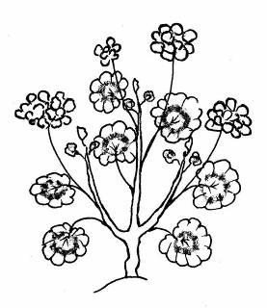 | 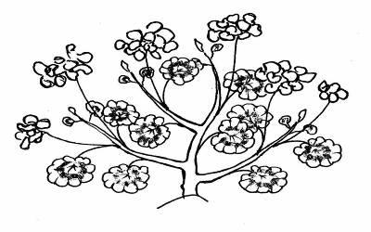 | 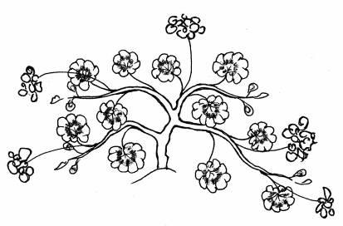
1 | 2 | 3
ereto | semiereto | rasteiro

Característica 7: Lâmina foliar: comprimento
Característica 8: Lâmina foliar: largura

comprimento
largura

Característica 9: Lâmina foliar: profundidade dos sinus

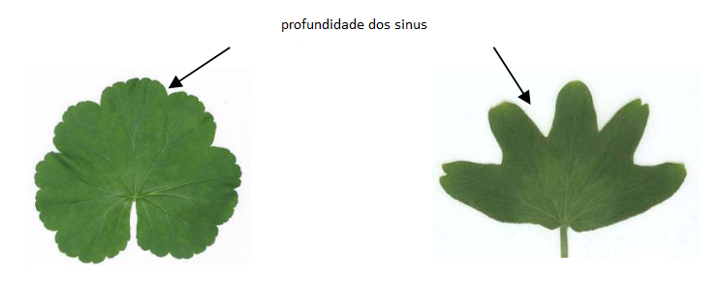

Característica 11: Lâmina foliar: base

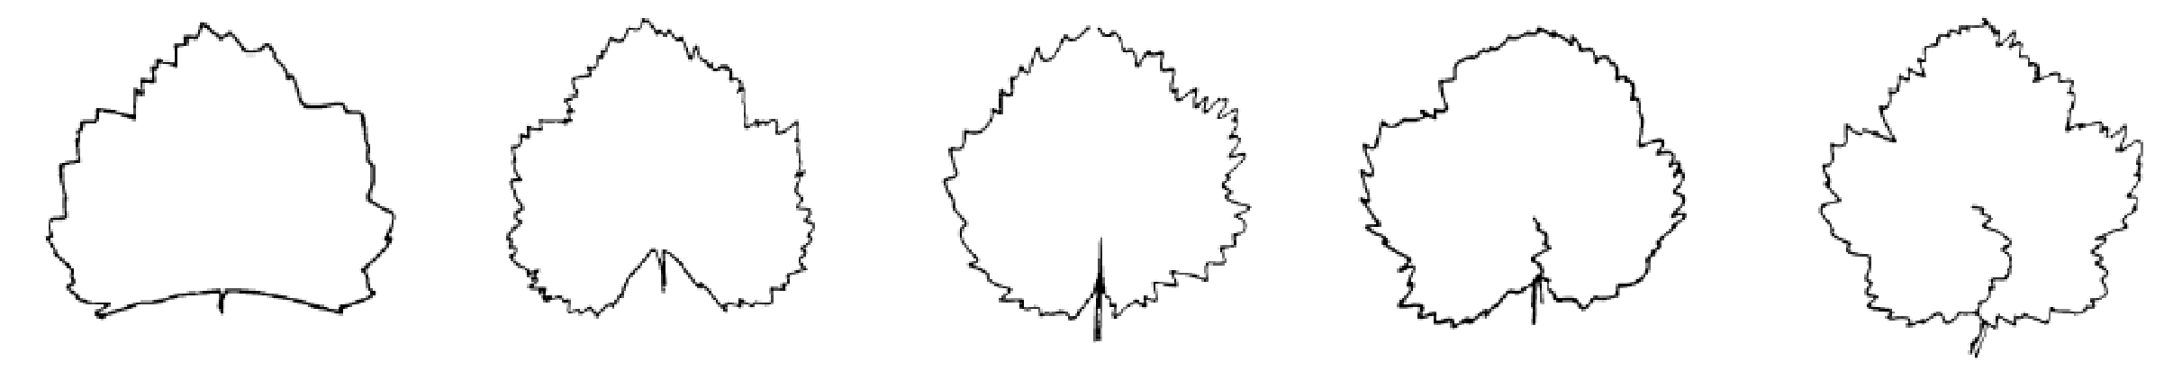
1 | 3 | 5 | 7 | 9
muito aberta | ligeiramente aberta | fechada | parcialmente sobreposta | fortemente sobreposta

Característica 13: Lâmina foliar: cor principal (excluída a zona)
A cor principal é cor da maior área da lâmina foliar, excluindo a zona (ver Caract. 16). Se a área das cores for aproximadamente a mesma, a cor mais escura é a cor principal.

Característica 14: Lâmina foliar: cor secundária (excluída a zona)
A cor secundária pode ser a cor da variegação, se presente.

Característica 16: Lâmina foliar: visibilidade da zona

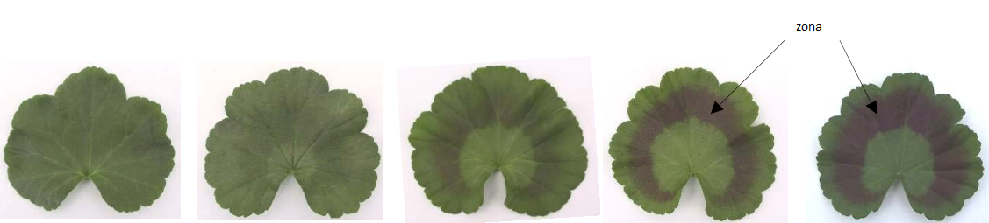
1 | 3 | 5 | 7 | 9
ausente ou muito fraca | fraca | média | forte | muito forte

A visibilidade é determinada pelo contraste de cores.

Característica 17: Lâmina foliar: posição da zona

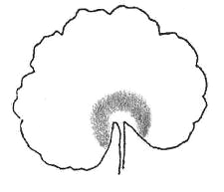 | 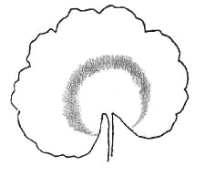 | 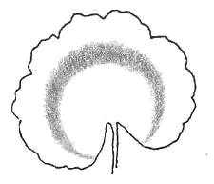
1 | 2 | 3
em direção à base | no meio | em direção à margem

O centro da zona deve ser considerado como referência de sua posição.

Característica 18: Lâmina foliar: tamanho relativo da zona

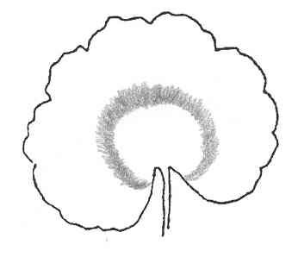 | 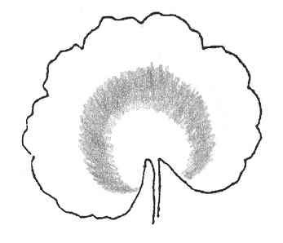 | 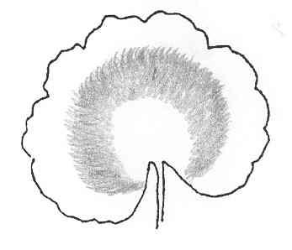
1 | 3 | 5
pequeno | médio | grande

Característica 20: Pedúnculo: pigmentação antocianínica no terço médio

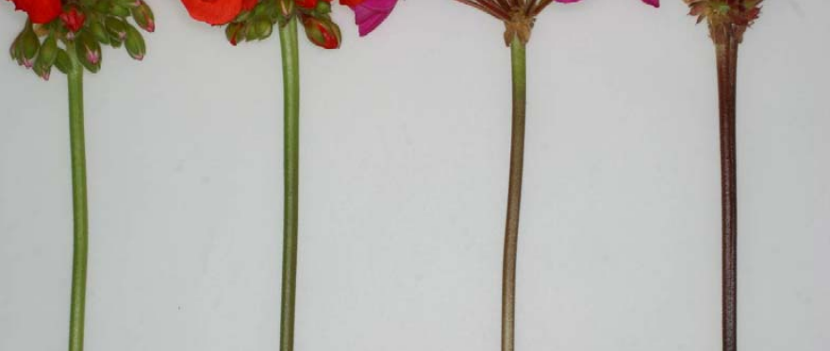
1 | 3 | 5 | 7
ausente ou muito fraca | fraca | média | forte

Característica 21: Inflorescência: altura
Característica 22: Inflorescência: largura

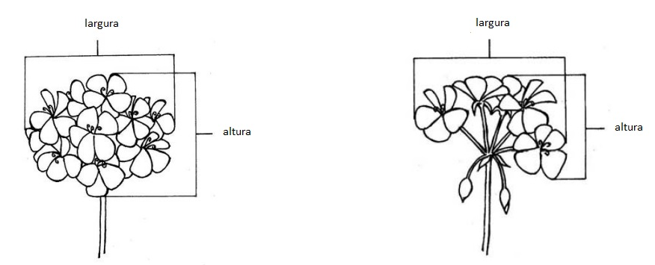

Característica 23: Inflorescência: número de flores abertas
A ser observada como o número de flores abertas ao mesmo tempo.

Característica 24: Inflorescência: comprimento da maior flor
Característica 25: Inflorescência: largura da maior flor

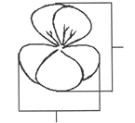 | comprimento
largura
Característica 28: Pedicelo: inchaço

1 | 2
ausente | presente

Em variedades em que o inchaço é “ausente”, ocasionalmente pode haver pedicelos com inchaço. Nas variedades em que o inchaço está “presente”, ocasionalmente pode haver pedicelos sem inchaço.

Característica 29: Flor: tipo
Uma flor simples tem apenas 5 pétalas. Uma flor dobrada tem mais de 5 pétalas.

Característica 30: Somente cultivares com tipo de flor: simples: Flor: disposição das pétalas superiores em relação às pétalas inferiores

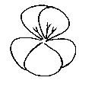 | 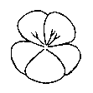 | 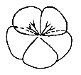
1  livre | 3  em contato | 5  moderadamente sobreposta

Característica 32: Flor: seção transversal em vista lateral

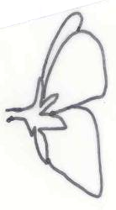 | 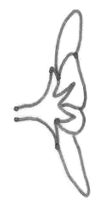 | 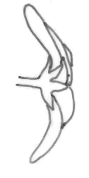
1 | 2 | 3
côncava | plana | convexa

Característica 33: Flor: presença de estrias ou manchas irregularmente distribuídas

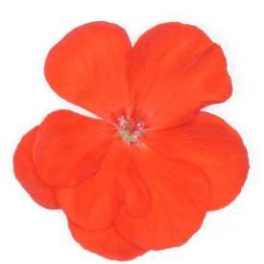 | 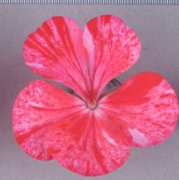
1 | 2
ausente | presente

Característica 34: Somente cultivares com flores com presença de estrias ou manchas irregularmente distribuídas: Flor: cor principal
A cor principal é a cor com a maior área de superfície, excluindo listras ou manchas irregularmente distribuídas.

Característica 36: Sépala: curvatura

sépala
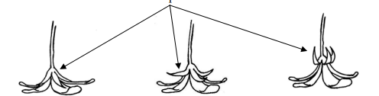
1 | 2 | 3
ausente ou fraca | moderada | forte

Característica 39: Pétala superior: formato

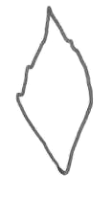 | 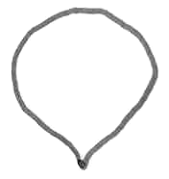 | 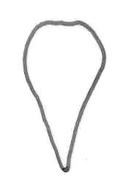 | 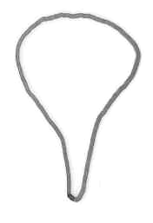
1 | 2 | 3 | 4
rômbico | arredondado | obtriangular | espatulado

Característica 40: Pétala superior: margem no ápice

 | 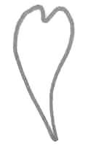 | 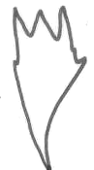
1 | 2 | 3
inteira | emarginada | laciniada

Característica 41: Pétala superior: cor da margem na face superior
Característica 42: Pétala superior: cor do meio na face superior
Característica 48: Pétala superior: zona na base
Característica 51: Pétala inferior: cor da margem do lado superior
Característica 52: Pétala inferior: cor do meio do lado superior
Característica 57: Pétala inferior: zona na base

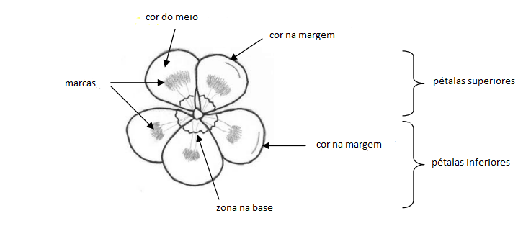
Característica 44: Pétala superior: visibilidade das marcas
A visibilidade é determinada pelo contraste de cores.

Característica 45: Pétala superior: tipo de marca
Característica 55: Pétala inferior: tipo de marca

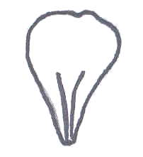 | 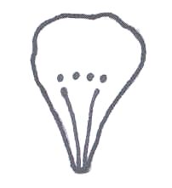 | 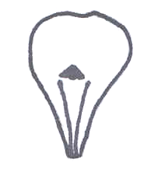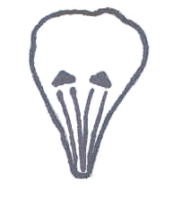 | 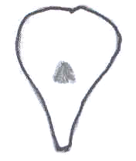
1 | 2 | 3 | 4
apenas estrias | estrias e pontos | estrias e uma ou mais manchas | apenas uma mancha

Característica 46: Pétala superior: tamanho da maior mancha
Característica 56: Pétala inferior: tamanho da maior mancha

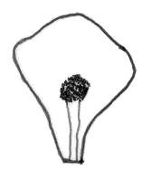 | 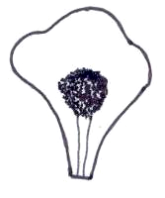 | 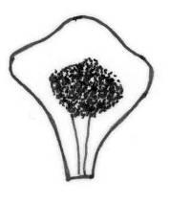
3 | 5 | 7
pequeno | médio | grande

Característica 47: Pétala superior: cor da mancha
Apenas variedades com manchas de tamanho suficiente para utilizar o Catálogo de cores RHS.

Característica 54: Pétala inferior: visibilidade das marcas
A visibilidade é determinada pelo contraste de cores.

X. TABELA DE MEDIDAS ABSOLUTAS PARA CARACTERÍSTICAS MENSURADAS DA CULTIVAR CANDIDATA E DAS MAIS PARECIDAS

Médias observadas  Característica | Cultivar  Candidata | Cultivar | Cultivar
2. Somente cultivares com tipo de crescimento: ereto ou semiereto: Planta: altura da folhagem | cm | cm | cm
3. Somente cultivares com tipo de crescimento: rasteiro: Planta: comprimento do ramo | cm | cm | cm
4. Somente cultivares com tipo de crescimento: ereto ou semiereto: Planta: largura | cm | cm | cm
8. Lâmina foliar: largura | cm | cm | cm
9. Lâmina foliar: profundidade do sinus | cm | cm | cm
19. Pedúnculo: comprimento | cm | cm | cm
21. Inflorescência: altura | cm | cm | cm
22. Inflorescência: largura | cm | cm | cm
23. Inflorescência: número de flores abertas | n° | n° | n°
24. Inflorescência: comprimento da maior flor | cm | cm | cm
25. Inflorescência: largura da maior flor | cm | cm | cm
26. Inflorescência: comprimento do pedicelo mais longo | cm | cm | cm
38. Pétala superior: largura | cm | cm | cm

XI. BIBLIOGRAFIA
1. União Internacional para Proteção das Obtenções Vegetais (UPOV), TG/028/9, Genebra, 2009. Disponível em: https://www.upov.int/edocs/tgdocs/en/tg028.pdf. Acesso em: 19 de setembro de 2022.

Publicado no DOU Nº 24, de 02/02/2023, Seção 1, Páginas 2 a 4.

